МІНІСТЕРСТВО ОСВІТИ І НАУКИ УКРАЇНИ

НАЦІОНАЛЬНИЙ УНІВЕРСИТЕТ «ЛЬВІВСЬКА ПОЛІТЕХНІКА»

Кафедра інформаційних систем та мереж

Лабораторна робота №3

з дисципліни

СПЕЦІАЛІЗОВАНІ МОВИ ПРОГРАМУВАННЯ

на тему

Розробка ASCII ART генератора для візуалізації текстових даних

Виконав:

ст. гр. РІ-21сп

Наконечний В.Б.

Прийняв:

Щербак С.С.

Львів-2024

**Мета лабораторної роботи:** Створення додатка для генерації ASCII-арту

**Хід роботи**

**Завдання 1: Введення користувача.**

Створіть Python-програму, яка приймає введення користувача для слова або фрази, яку треба перетворити в ASCII-арт.

**Завдання 2: Бібліотека ASCII-арту.**

Інтегруйте бібліотеку ASCII-арту (наприклад, pyfiglet або art) у вашу програму для генерації ASCII-арту з введення користувача

**Завдання 3: Вибір шрифту.**

Дозвольте користувачам вибирати різні стилі шрифтів для свого ASCII-арту. Надайте список доступних шрифтів та дозвольте їм вибрати один.

**Завдання 4: Колір тексту**

Реалізуйте опцію вибору користувачем кольору тексту для їхнього ASCII-арту. Підтримуйте основний вибір кольорів (наприклад, червоний, синій, зелений).

**Завдання 5: Форматування виводу.**

Переконайтеся, що створений ASCII-арт правильно відформатований та вирівнюється на екрані для зручності читання.

**Завдання 6: Збереження у файл.**

Додайте функціональність для збереження створеного ASCII-арту у текстовому файлі, щоб користувачі могли легко завантажувати та обмінюватися своїми творіннями.

**Завдання 7: Розмір ARTу.**

Дозвольте користувачам вказувати розмір (ширина і висота) ASCII-арту, який вони хочуть створити. Масштабуйте текст відповідно.

**Завдання 8: Вибір символів.**

Дозвольте користувачам вибирати символи, які вони хочуть використовувати для створення ASCII-арту (наприклад, '@', '#', '*', тощо).

**Завдання 9: Функція попереднього перегляду.**

Реалізуйте функцію попереднього перегляду, яка показує користувачам попередній перегляд їхнього ASCII-арту перед остаточним збереженням.

**Завдання 10: Інтерфейс, зрозумілий для користувача.**

Створіть зручний для користувача інтерфейс командного рядку для додатка, щоб зробити його інтуїтивно зрозумілим та легким у використанні.

**Виконання роботи**

**Папка Classes:**

**Вміст файлу art_operations.py:**

from Classes.error_handler import SymbolError

class ArtOperations:

def __init__(self, ascii_art):

self.ascii_art = ascii_art

def scale_art(self, width, height):

if width < 1 or height < 1:

raise ValueError("Error: Width and height must be 1 or more!")

if not isinstance(width, int) or not isinstance(height, int):

raise ValueError("Error: Width and height must be positive integer!")

lines = self.ascii_art.split('\n')

scaled_art = ""

for line in lines:

scaled_art += ''.join([char * width for char in line]) + '\n' * height

return scaled_art

def change_symbol(self, color_choice, color_manager):

while True:

change_symbol = input("Want to change the symbol? (y/n): ").strip().lower()

if change_symbol in ['y']:

new_symbol = input("Enter new symbol: ")

if not new_symbol:

raise SymbolError(new_symbol)

self.ascii_art = self.choose_custom_symbols(self.ascii_art, new_symbol)

ascii_art_colored = color_manager.get_colored_art(self.ascii_art, color_choice)

print("\nASCII-art with new symbol:")

print(ascii_art_colored)

elif change_symbol in ['n', ""]:

break

else:

print("Incorrect input: Enter 'y' or 'n'.")

def choose_custom_symbols(self, ascii_art, symbol):

new_art = ""

for char in ascii_art:

if char == ' ':

new_art += ' '

elif char != '\n':

new_art += symbol

else:

new_art += char

return new_art

**Вміст файлу ascii_art.py:**

import art

from Classes.art_operations import ArtOperations

class AsciiArtGenerator:

def __init__(self, text, font, symbol=None):

self.text = text

self.font = font

self.symbol = symbol

self.ascii_art = ""

def generate_art(self):

self.ascii_art = art.text2art(self.text, font=self.font)

if self.symbol:

self.ascii_art = self.add_spaces_between_letters(self.ascii_art)

self.ascii_art = self.choose_custom_symbols(self.ascii_art, self.symbol)

return self.ascii_art

def choose_custom_symbols(self, ascii_art, symbol):

new_art = ""

for char in ascii_art:

if char == ' ':

new_art += ' '

elif char != '\n':

new_art += symbol

else:

new_art += char

return new_art

def add_spaces_between_letters(self, ascii_art):

lines = ascii_art.split('\n')

spaced_art = ""

for line in lines:

spaced_line = ""

for char in line:

spaced_line += char + ' '

spaced_art += spaced_line.rstrip() + '\n'

return spaced_art

def resize_art(self):

art_operations = ArtOperations(self.ascii_art)

while True:

try:

width = int(input("Enter new width (1 or more): "))

height = int(input("Enter new height (1 or more): "))

return art_operations.scale_art(width, height)

except ValueError:

print("Please, enter positive integers!")

def change_symbol(self, color_choice, color_manager):

art_operations = ArtOperations(self.ascii_art)

art_operations.change_symbol(color_choice, color_manager)

**Вміст файлу color_utils.py:**

from colorama import Fore

from Classes.error_handler import ColorError

class ColorManager:

def __init__(self):

self.color_mapping = {

"red": Fore.RED,

"green": Fore.GREEN,

"blue": Fore.BLUE,

"yellow": Fore.YELLOW,

"white": Fore.WHITE

}

def get_colored_art(self, ascii_art, color_choice):

if color_choice in self.color_mapping:

return self.color_mapping[color_choice] + ascii_art + Fore.RESET

else:

return ascii_art

def select_color(self):

while True:

color_choice = input("Enter a text color (red, green, blue, yellow, white): ").strip().lower()

if color_choice in self.color_mapping:

return color_choice

else:

raise ColorError(color_choice)

**Вміст файлу error_handler.py:**

class FontError(Exception):

def __init__(self, font):

self.message = f"Error: Incorrect font!'{font}'."

super().__init__(self.message)

class ColorError(Exception):

def __init__(self, color):

self.message = f"Error: Incorrect color!'{color}'."

super().__init__(self.message)

class SymbolError(Exception):

def __init__(self, symbol):

self.message = "Error: Symbol cannot be empty!"

super().__init__(self.message)

**Вміст файлу file_manager.py:**

from pathlib import Path

class FileManager:

@staticmethod

def save_to_file(ascii_art):

data_dir = Path('/Users/admin/Desktop/ДЗ/3 семестр/Спеціалізовані мови програмування/Lab3/data')

data_dir.mkdir(parents=True, exist_ok=True)

filename = input("Enter name of file to save (without the extension): ") + '.txt'

file_path = data_dir / filename

with file_path.open('w') as f:

f.write(ascii_art)

print(f"ASCII-art was saved in file {file_path}")

**Вміст файлу fonts.py:**

from Classes.error_handler import FontError

class FontManager:

def __init__(self):

self.fonts = [

"dot", "shadow", "banner", "dancing", "slant",

"straight", "block", "caligraphy", "stellar", "ghost", "3d"

]

def display_fonts(self):

print("\nAvailable fonts:")

print(", ".join(self.fonts))

def select_font(self):

self.display_fonts()

font_choice = input("Enter a font name from the list: ").strip()

if font_choice not in self.fonts:

raise FontError(f"Font '{font_choice}' not found. Please, try again!")

return font_choice

**Папка UI:**

**Вміст файлу user_interface.csv:**

from Classes.art_operations import ArtOperations

from Classes.ascii_art import AsciiArtGenerator

from Classes.color_utils import ColorManager

from Classes.file_manager import FileManager

from Classes.fonts import FontManager

from Classes.error_handler import FontError, ColorError, SymbolError

def main():

print("\nASCII-ART Generator\n")

while True:

print("Select option:")

print("1 - Create new ASCII-art")

print("2 - Exit")

choice = input("Select 1 or 2: ")

if choice == '1':

text = input("Enter text for create ASCII-art: ")

try:

font_manager = FontManager()

font_choice = font_manager.select_font()

symbol = input("Enter symbol for create ASCII-art: ")

art_generator = AsciiArtGenerator(text, font_choice, symbol)

ascii_art = art_generator.generate_art()

color_manager = ColorManager()

color_choice = color_manager.select_color()

ascii_art_colored = color_manager.get_colored_art(ascii_art, color_choice)

print("\nASCII-art with your symbol:")

print(ascii_art_colored)

art_operations = ArtOperations(ascii_art)

art_operations.change_symbol(color_choice, color_manager)

while True:

resize_option = input("Want to resize ASCII-art? (y/n): ").strip().lower()

if resize_option in ['y']:

resized_art = art_generator.resize_art()

ascii_art_colored = color_manager.get_colored_art(resized_art, color_choice)

print("\nASCII-art with new size:")

print(ascii_art_colored)

elif resize_option in ['n', '']:

break

else:

print("Incorrect input: Enter 'y' or 'n'.")

save_option = input("Save ASCII-art in file? (y/n): ").strip().lower()

if save_option in ['y']:

FileManager.save_to_file(ascii_art)

except (FontError, ColorError, SymbolError) as e:

print(e)

except ValueError as e:

print(e)

elif choice == '2':

print("Exit")

break

else:

print("Wrong choice. Please, select 1 or 2.")

**Вміст файлу run.py:**

from UI.user_interface import main

if __name__ == "__main__":

main()

Результат виконання, а саме генерація ASCII-арту та збереження його у файл зображено на рис. 1 та рис. 2.

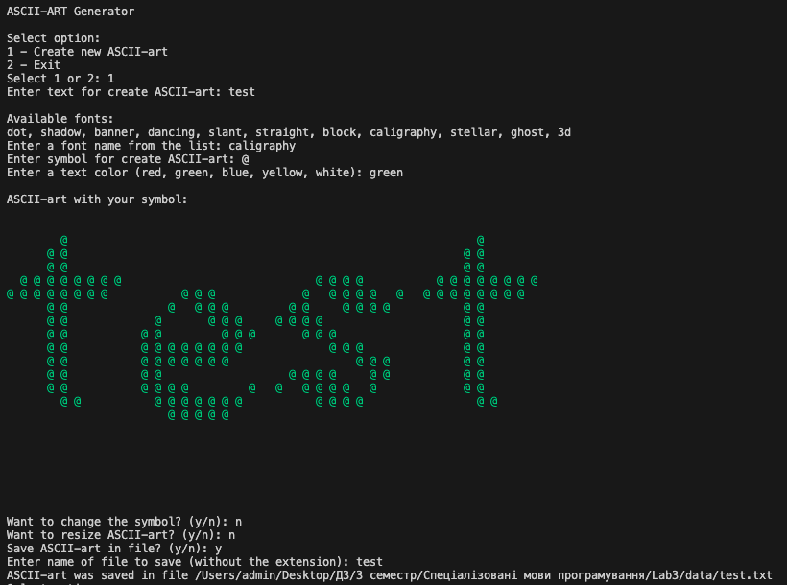

Рис. 1 – Генерація ASCII-арту

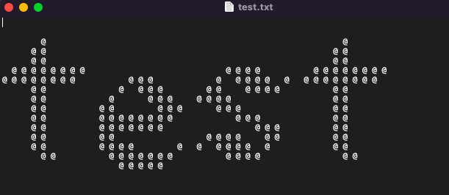

Рис. 2 – Зображення арту у файлі

**Висновок:** У ході виконання ЛР я створив універсальний Генератор ASCII-арту, який дозволить користувачам налаштовувати свої творіння з різними шрифтами, кольорами, розмірами та символами.